Школьные вести №22, сентябрь 2016
Общешкольная газета. Новости. События. Обо всем понемногу.

Осенняя меланхолия и школьные мероприятия.
«Мисс Осень»
Осень похожа на прекрасную таинственную деву в золотом одеянии, облаченную в шуршание листвы и порывы ветра. Её платье соткано резными кружевами и расшито драгоценным бисером сокровищниц великих королевств, живущих иллюзорной жизнью, мечтой, овеянной приторно- сладкими историями. Она расхаживает и, словно искусная художница, окрашивает листву во все оттенки заката, своей поступью погружая травы в далекие воспоминания о яркой жизни, проведённой в окружении весёлых песен и хороводов томительными летними вечерами.
Осень сопровождается не только проливными дождями, сыростью и желанием укрыться от ее всепроникающего холода, но и светлыми улыбками, похожими на лучи света на водной глади, и детским смехом. Она дарит дорогие подарки и редкие минуты тишины и уединения.
Ежегодно юные красавицы нашей гимназии имею возможность почувствовать себя в роли бессмертной властительницы Осени на первом балу, который по традиции открывает череду школьных вечеров.
Осенний бал проходит в три этапа: первый этап – приветствие участниц (участница должна представить себя и пояснить, почему именно она должна стать мисс); второй – музыкальный номер (в этом этапе каждая девушка должна показать свои способности, это может быть танец, песня, выразительное чтение ); третий этап – дефиле (этот этап заключается в том, что участницы должна продемонстрировать костюм, сделанный своими руками из подручного материала на осеннюю тематику).
Конкурс проводится в 2 дня: в первый день участвуют старшеклассницы гимназии, то есть ученицы восьмых-десятых классов, а во второй – представительницы среднего звена.
Школьные вести №22, сентябрь 2016
Общешкольная газета. Новости. События. Обо всем понемногу.
«Мисс Осень»
В этом году претендентками на звание «Мисс Осень» стали Артищева Диана ( 8 «Б» класс ), Резванова Сабрина ( 9 «А» ), Жетписбаева Диана (9 «Б» ), Шпаковская Валерия (10 «А» ) и Избасарова Асель (10 «Б»).
Как все заметили, к сожалению, в этом году в данном конкурсе не принимал участие 8 «А» класс. Мы надеемся, что в следующем мероприятии этот замечательный и не менее талантливый 8 «А» обязательно выступит.
Итак, вернемся к нашему конкурсу. Председателями жюри были выбраны учитель казахского языка Марат Фаритович, ученица 11 «А» класса Баева Эвелина и ученица 11 «Б» Кенесова Айнур. Все участницы подготовили оригинальные номера и держались в течение всего конкурса очень хорошо, несмотря на то, что испытывали волнение и некий страх. Однако, по словам одного из председателей жюри, результат оставляет желать лучшего.
Надеемся, что следующие мероприятия будут подготовлены и проведены более ответственно и креативно.
Жюри, как и полагается, судило строго, но всем дали заслуженные номинации.
«Мисс Осенью» стала обворожительная Избасарова Асель,
«Вице-мисс» - восхительная Артищева Диана,
«Мисс Оригинальность» - изящная Резванова Сабрина,
«Мисс Очарование» - грациозная Шпаковская Валерия,
«Мисс скромность» - нежная Жетписбаева Диана.
Поздравляем участниц с заслуженными победами и желаем дальнейших творческих успехов.
А все мы будем с нетерпением ждать самой прекрасной поры золотой осени – Бабьего лета.

Участники кружка «Проба пера»
Школьные вести №22, сентябрь 2016
Общешкольная газета. Новости. События. Обо всем понемногу.

«Новое поколение - новый состав»
Острые проблемы воспитания современного подрастающего поколения диктуют необходимость повышения эффективности воспитательной работы в системе образования. Ученическое самоуправление на современном этапе – это не только возможность школьников самостоятельно выбирать пути развития, но и осознание ответственности за свои действия. Другими словами, ученическое самоуправление помогает учащимся приобрести личный опыт демократических отношений и формы его осознания. Ведь молодёжь – это своего рода один из скрытых ресурсов, который имеется в любом обществе и от которого зависит его жизнеспособность.
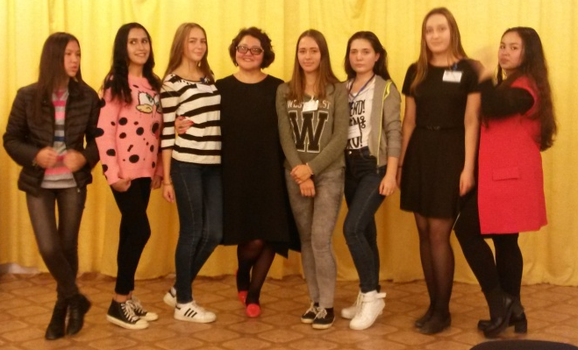
Главные особенности нашего ученического управления заключаются в том, что мы строим его на демократической основе. Мы все понимаем, что для успешной деятельности необходимо быть единой командой, где каждый нацелен на общий успех, способен работать на общий результат. Если вспомнить легендарного короля Артура и рыцарей Круглого стола, то пока они «работали командой», государство процветало, а жители его были защищены. И мы хотим, чтобы наше школьное государство процветало всегда и жители его были защищены, наша команда сделает все возможное, чтобы в нашей гимназии царило взаимопонимание и доверие!
Представляем новый состав школьного самоуправления:

Президент – Ельтай Аида
Вице-президент – Андагул Гульмира
Сектор культурно-массовых мероприятий: Полякова Полина, Скачко Юлия
Сектор здравоохранения: Аренчихина Александра
Сектор финансов: Шашкина Ольга
Сектор печати: Ломовцева Дина, Улукпан Айдана
Сектор спорта: Визавер Виолетта, Фурсенко Ярослав, Куракевич Сергей
СМИ: Романова Юлия, Чувильская Дарья
DJ: Кульдеев Темирлан, Марусин Роман

Зам.директора по УВР Клюмова В.К.

Школьные вести №22, сентябрь 2016
Общешкольная газета. Новости. События. Обо всем понемногу.

Добро пожаловать
в Хромтаускую гимназию №2!

В этом году ряды гимназии №2 пополнились молодыми квалифицированными педагогами.
От всей души поздравляем их с началом трудовой деятельности и желаем крепкого здоровья, уверенности в себе, творческих успехов и профессионализма! Мы, коллеги, в любую минуту можем поддержать, оказать методическую помощь и дружескую поддержку.
Жемисова Светлана Мамытовна Воспитатель предшкольной подготовки и учитель географии и истории. В свободное время увлекается историческими фильмами и чтением книг.

Светлана Момытовна реализует программу трехъязычия, преподавая историю и географию на государственном языке .

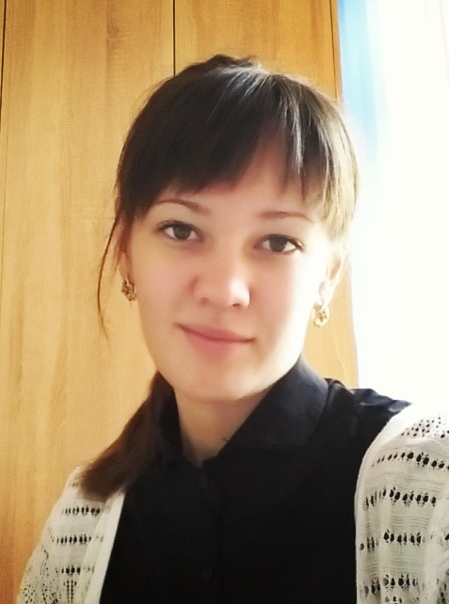
Мусабаева Эльвира Алекандровна
После окончания школы поступила в Актюбинский государственный региональный университет имени К.Жубанова на факультет филологии по специальности «казахский язык и литература». Участвовала в разных международных конкурсах, обладательница гран - при в областном конкурсе
«Абай окулары». Закончив университет, работала воспитателем в детских садах № 1 и в № 3 города Хромтау. В свободное время предпочитает читать книги, заниматься рукоделием.

Школьные вести №22, сентябрь 2016
Общешкольная газета. Новости. События. Обо всем понемногу.

Добро пожаловать
в Хромтаускую гимназию №2!

Зиядиев Марат Фаритович
Родился в селе Аккемир, Мугалжарского района.
Во время учебы увлекался легкой атлетикой, волейболом, футболом, рукопашным боем. Участвовал в олимпиадах по казахскому языку, занимал призовые места. После окончания школы поступил в Акюбинский государственный региональный университет имени К.Жубанова на факультет филологии, «специальность казахский язык и литература». В студенческие годы активно участвовал в различных конкурсах и общественных мероприятиях. Работал ведущим концертных программ, увлекался спортом. В этом году, получив диплом, приехал работать по направлению в Хромтаускую гимназию №2
Сартпанбет Ботагоз Мадиевна
Закончила Актюбинский политехнический колледж по специальности «переводческое дело» и поступила на заочное отделение университета имени Баишева на специальность «преподаватель английского языка». Новичок в преподавании, но мечтает связать свою дальнейшую жизнь с работой в школе.

Надеемся, работа в нашем коллективе принесет молодым педагогам много радости, успехов и возможность совершенствоваться в педагогическом мастерстве.

Школьные вести №22, сентябрь 2016
Общешкольная газета. Новости. События. Обо всем понемногу.
Дорогие учителя!
Мы поздравляем вас с этим светлым праздником!
Благодарим вас за всё то прекрасное, чему вы учите нас, за то, что вы помогаете каждому ученику стать личностью. Мы высоко ценим ваше терпение, понимание, преданность своему делу.
Спасибо за ваш благородный труд!
Мы искренне желаем вам здоровья, радости, благополучия, добра и удачи! Будем стараться радовать вас своими успехами. Пусть вас окружает уважение и любовь, доброжелательность и наша благодарность.
Мы очень любим вас!

Учащиеся гимназии №2
Школьные вести №22, сентябрь 2016
Общешкольная газета. Новости. События. Обо всем понемногу.

Дорогие коллеги!

